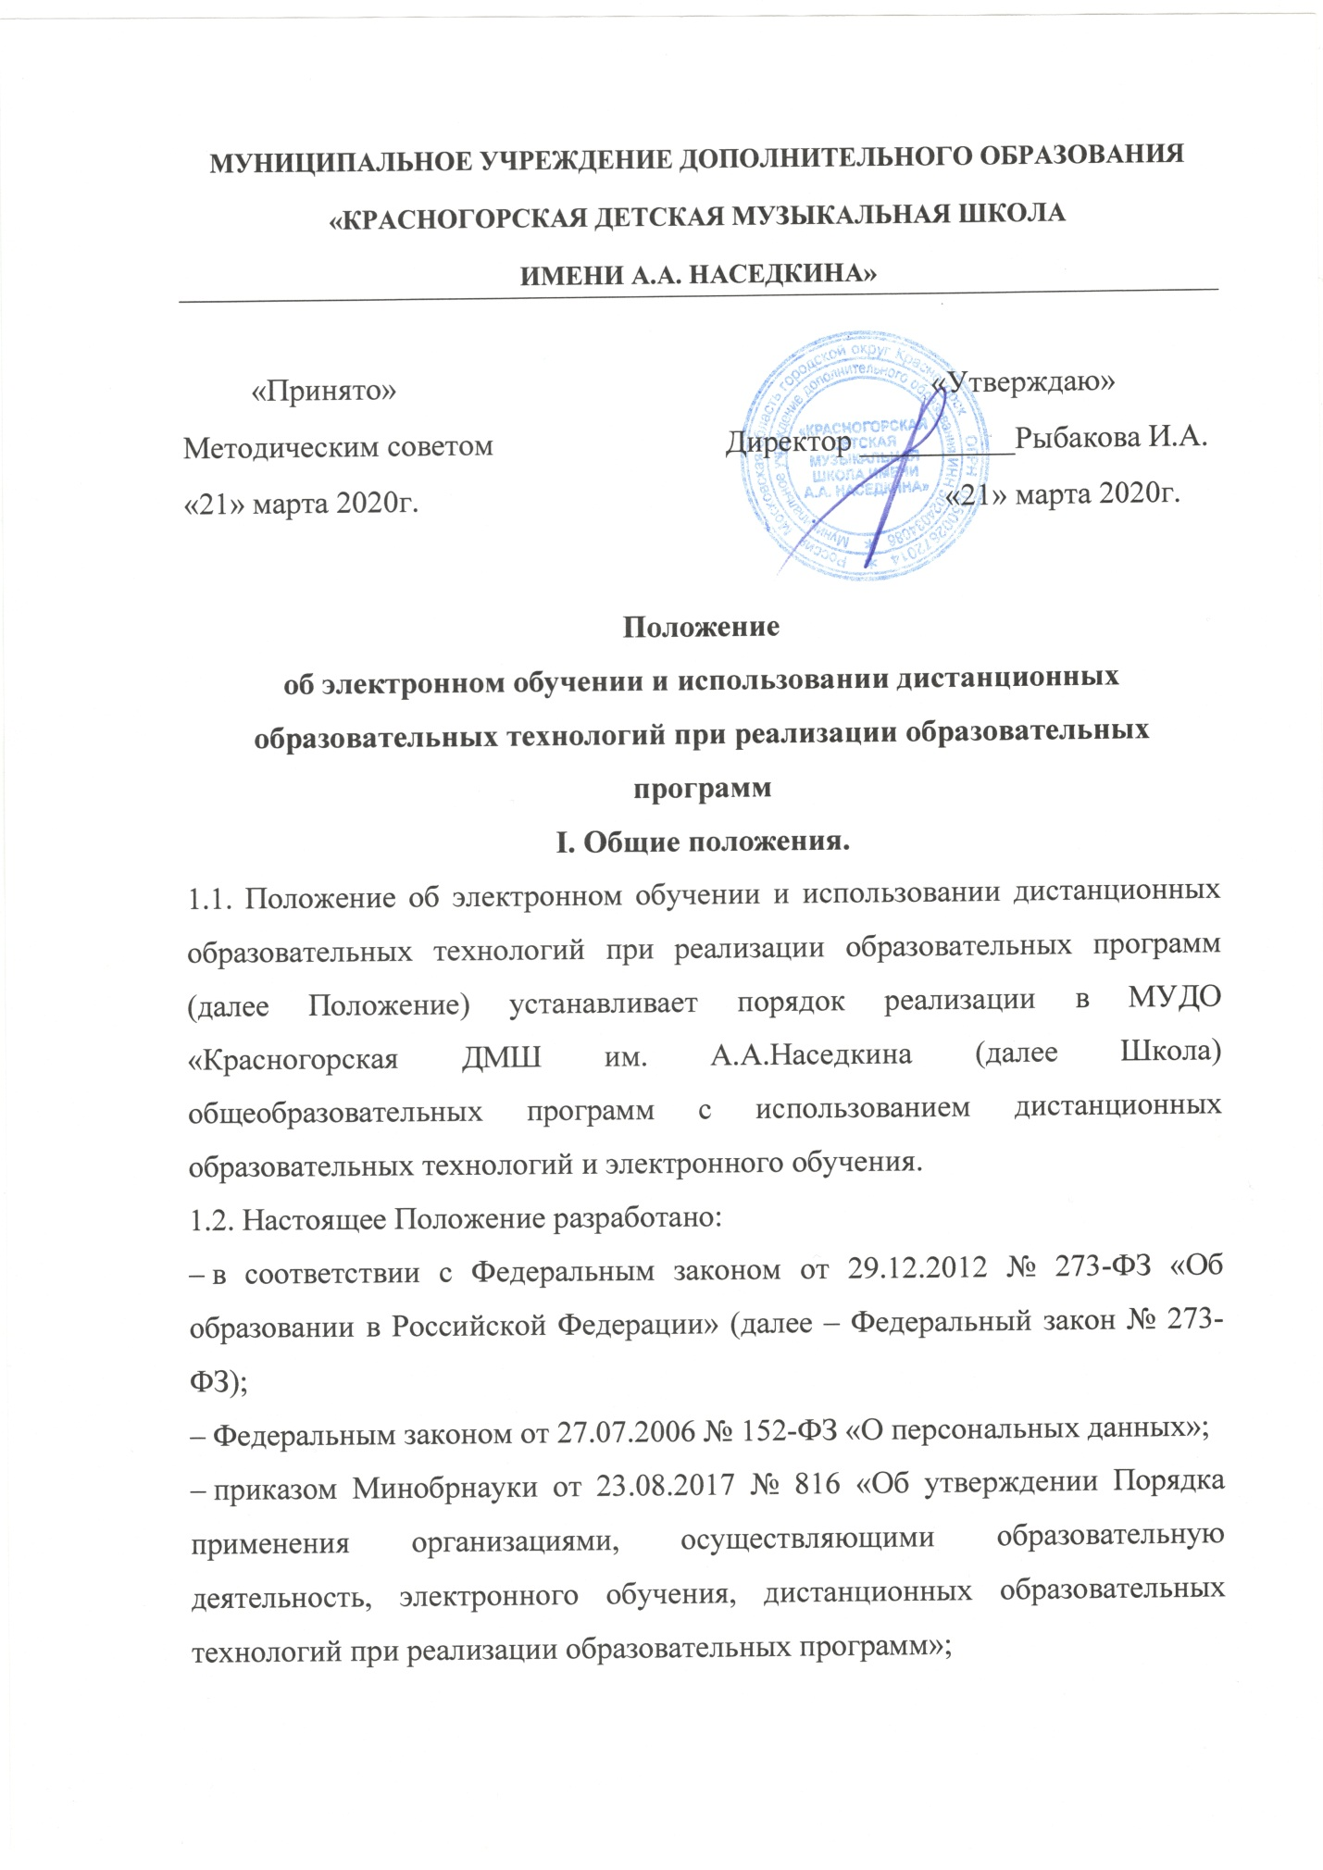

– СанПиН 2.2.2/2.4.1340-03;
– СанПиН 2.4.2.2821-10;
– уставом и локальными нормативными Школы
1.3. В настоящем Положении используются термины:
Электронное обучение – организация образовательной деятельности с применением содержащейся в базах данных и используемой при реализации образовательных программ информации и обеспечивающих ее обработку информационных технологий, технических средств, а также информационно-телекоммуникационных сетей, обеспечивающих передачу по линиям связи указанной информации, взаимодействие обучающихся и педагогических работников.
Дистанционные образовательные технологии – образовательные технологии, реализуемые в основном с применением информационно-телекоммуникационных сетей при опосредованном (на расстоянии) взаимодействии обучающихся и педагогических работников.1.4. Образовательный процесс, реализуемый в дистанционной форме, предусматривает значительную долю самостоятельных занятий обучающихся; методическое и дидактическое обеспечение этого процесса со стороны школы, а также регулярный систематический контроль и учет знаний обучающихся.
1.4. Главными целями дистанционного обучения являются:
-предоставление обучающимся возможности освоения образовательных программ, непосредственно по месту жительства обучающегося или его временного пребывания (нахождения);
-повышение качества образования обучающихся в соответствии с их интересами, способностями и потребностями;
-предоставление детям-инвалидам возможности получения образования по индивидуальной программе на дому;
-реализация дополнительного образования одаренных детей и детей с ограниченными возможностями здоровья.

II. Организация процесса дистанционного обучения в Школе
2.1. Обучение в дистанционной форме по дополнительным предпрофессиональным и общеразвивающим общеобразовательным программам предусмотрено на время карантина, обстоятельств непреодолимой силы или отмены занятий по погодным условиям.
2.2. Обучающиеся в дистанционной форме имеют все права и несут все обязанности, предусмотренные Федеральным законом «Об образовании в РФ» и Уставом школы, наравне с учащимися других форм обучения.
2.3. В случае перехода на дистанционное обучение на основании Постановлений Губернатора Московской области, нормативных актов Министерства культуры Московской области в случаях, предусмотренных законодательством РФ, в том числе в случае введения в Московской области режима повышенной готовности, заявления от родителей (законных представителей) не требуется.
2.4. Школа формирует расписание занятий на каждый учебный день в соответствии с учебным планом по каждой дисциплине, предусматривая дифференциацию по классам и сокращение времени проведения уроков до 30 минут.
2.5. Школа на официальном сайте и страницах в социальных сетях информирует обучающихся и их родителей (законных представителей) о реализации образовательных программ или их частей с применением дистанционного обучения, в том числе знакомит с расписанием занятий, графиком проведения текущего контроля и итогового контроля по учебным предметам, проведения консультаций.
2.6. Перевод обучающихся на дистанционную форму производится приказом директора Школы.
2.7 Основными формами занятий при организации дистанционного обучения являются:
2.7.1. Видеоурок - урок в записи;
2.7.2. Урок-конференция - урок в реальном времени с возможностью видео коммуникаций преподавателя и группы обучающихся;
2.11.3. Урок-вебинар - урок в реальном времени для группы обучающихся. Ведущим вебинара является преподаватель, коммуникации с обучающимися могут осуществляться на различном уровне, в зависимости от заложенного в «вебинарной комнате» функционала; от коммуникации через чат - до возможностей конференции;
2.7.4. Организация и сопровождение самостоятельной работы обучающихся - учебный процесс, связанный с обменом информацией между преподавателем и обучающимся на основе учебных материалов, направленных преподавателем обучающемуся по установленным каналам связи;
2.7.5. Индивидуальное занятие - урок с обучающимся в реальном времени. Индивидуальный урок в условиях дистанционного обучения - это видео общение преподавателя и обучающегося;
2.7.6. Консультации (собеседования) проводятся в различных доступных форматах в установленный для обучающегося промежуток времени и по установленному Учреждением расписанию;
2.7.7. Контроль и оценка - применяется как форма текущего (промежуточного) контроля.
2.8. Образовательный процесс, реализуемый в дистанционной форме, предусматривает: значительную долю самостоятельных занятий обучающихся, не имеющих возможности ежедневного посещения занятий; регулярный систематический контроль и учет знаний обучающихся.
2.9. Дистанционное обучение осуществляется преподавателем Школы, реализующим программу учебного предмета с использованием приложений WhatsApp, Skype, YouTube,Viber, Zoom, Google формы.
2.10. Преподаватель, реализующий программу учебного предмета в дистанционной форме, несет ответственность за качество дистанционного обучения; за выполнение обязанностей, возложенных на него; контроль процесса дистанционного обучения, анализ итогов дистанционного обучения; оказывает техническую и организационную помощь обучающимся.
2.11. Оценка учебных достижений обучающихся, перешедших на дистанционную форму образования, осуществляется по принятой в Школе системе пятибалльной системе оценивания по каждому предмету учебного плана дополнительных образовательных программ в области искусств.
2.12 Непрерывная длительность работы, связанной с фиксацией взора непосредственно на экране устройства отображения информации на уроке, не должна превышать: в 1–4 классе – 20 минут, 5–9-м классе – 30 минут.
2.12. Дистанционное обучение может быть прекращено в следующих случаях:
-снятия режима повышенной готовности, карантина, обстоятельств непреодолимой силы или возобновления занятий в традиционном очном режиме;
-окончания обучения;
- по заявлению родителей (законных представителей) учащегося.

III. Ресурсное и техническое обеспечение образовательного
процесса Школы с применением электронном обучении и
использованием дистанционных образовательных технологий

3.1. При реализации дополнительных образовательных программ в области искусств с применением электронного обучения, дистанционных образовательных технологий в Школе должны быть созданы условия для функционирования электронной информационно-образовательной среды, включающей в себя электронные информационные ресурсы, электронные образовательные ресурсы, совокупность информационных технологий, телекоммуникационных технологий, соответствующих технологических средств и обеспечивающей освоение обучающимися образовательных программ в полном объеме независимо от места нахождения обучающихся.
3.2. Обучающиеся должны иметь дома компьютер, или ноутбук, или смартфон, обеспеченный доступом к информационно-телекоммуникационной сети «Интернет» с пропускной способностью, достаточной для организации образовательного процесса и обеспечения оперативного доступа к учебно-методическим ресурсам и возможностью воспроизведения звуковых и видеофайлов, а также необходимое для обучения программное обеспечение для доступа к удаленным серверам с учебной информацией и рабочими материалами.
3.3. Ответственность за выполнение п.3.2 несут родители (законные представители) обучающегося.

IV. Ответственность Школы и родителей (законных представителей) обучающихся.

4.1. Школа при реализации образовательных программ с применением электронного обучения и дистанционных образовательных технологий обязана:
4.1.1. планировать педагогическую деятельность с учетом системы дистанционного обучения, создавать простейшие, нужные для обучающихся, ресурсы и задания;
45.1.2. обеспечить внесение соответствующих корректировок в рабочие программы, календарно-тематические планы, журналы в части форм обучения (лекция, онлайн консультация и др.), технических средств обучения.
4.1.3. своевременно доводить до обучающихся и их родителей (законных представителей) всю необходимую информацию по электронному обучению и дистанционным образовательным технологиям.
4.1.4. выражать свое отношение к работам обучающихся в виде текстовых или аудио рецензий, устных онлайн консультаций.
4.1.5. осуществлять учёт занятий и успеваемости обучающихся на основе форм учебной документации, применяемой в Школе.
4.2. Родители (законные представители) обязаны нести ответственность:
4.2.1. за обеспечение условий проведения занятий с преподавателем Школы;
4.2.2. за выполнение заданий и ликвидацию задолженностей (при наличии) по учебным предметам.

V. Заключительные положения
5.1. Настоящее Положение вступает в силу с момента его утверждения и действует до принятия нового, в рамках действующего нормативного законодательного регулирования, в области дополнительного образования.

